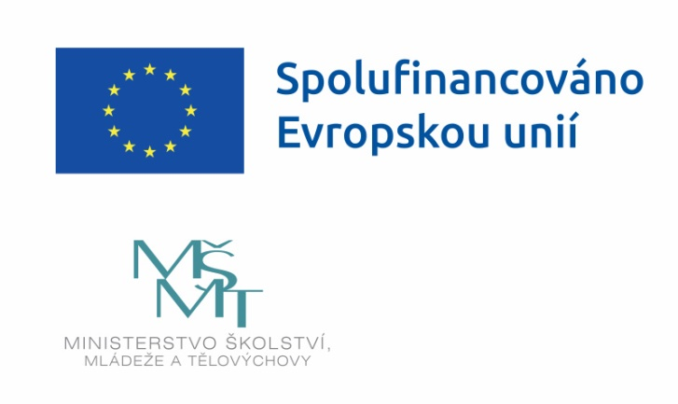

**Šablony II OP JAK pro SSZŠ Mělník, o.p.s.**

**CZ.02.02.XX/00/24_035/0011282**

je spolufinancován **Evropskou unií.**

Projekt je zaměřen na kombinaci následujících témat: personální podpora, osobnostně sociální a profesní rozvoj pracovníků ve vzdělávání, podpora vzdělávání dětí, žáků

a studentů.

Víc

**1. Inovativní vzdělávání žáků v SŠ**

Cílem aktivity je osobnostní a sociální rozvoj žáků SŠ a jejich podpora v

rozvoji znalostí a dovedností s využitím inovativních forem výuky a vzdělávání prostřednictvím netradičních vzdělávacích metod a strategií, které vedou žáka k rozvoji kreativity, talentu a samostatnosti v souladu s připravovanými revidovanými rámcovými vzdělávacími programy. Aktivita dále cílí i na snižování předčasných odchodů ze vzdělávání.

Aktivitu je možné realizovat přímo ve výuce a/nebo v rámci dalších hodin vzdělávání poskytovaných školou nad rámec běžné výuky (např. odpolední aktivity, letní školy apod.)

**2. Kariérový poradce SŠ – Mgr.Žaneta Kovačičová**

* Doporučování vhodných informačních zdrojů a vhodných poradenských subjektů v návaznosti na žákovu situaci a poradenské potřeby
* Příprava pro vstup na trh práce (pracovní pohovor atd.)
* Komunikace s rodiči, skupinové poradenství pro žáky a rodiče
* Podpora žáků: s potřebou podpůrných opatření, se speciálními vzdělávacími potřebami ohrožených předčasným ukončením studia při výběru povolání atd.
* Termín konzultace, mimo již určené aktivity, lze domluvit individuálně po předchozí oboustranné dohodě.

**3. Koordinátor spolupráce školy a zaměstnavatele – Bc. Zdeňka Cardová Slanařová**

* Navazování kontaktů, zjišťování požadavků firem/společností a vyhledávání možností nastavení dlouhodobé aktivní spolupráce
* Nastavení a sjednávání nejvýhodnějších podmínek a smluvních vztahů, forem spolupráce (odborný výcvik, odborná praxe, využívání odborníků u praxe a jejich účast při profilové maturitní zkoušce)
* Koordinování a udržování spolupráce
* Setkávání odborných učitelů a odborníků z praxe
* Znalost možností školy a garance provozně-personálního zajištění spolupráce
* Komunikace a spolupráce s vedením školy a se zástupci smluvních partnerů
* Formy podpůrných akcí: Kulatý stůl, workshop nebo individuální konzultace po předchozí domluvě.

**4. Vzdělávání pracovníků ve vzdělání SŠ**